DỰ ÁN LIGHT SOULS — NHÓM PHÁT TRIỂN GAME INDIE 3D
BÁO CÁO THIẾT KẾ VÀ NGHIỆM THU HỆ THỐNG SINH MÀN CHƠI TỰ ĐỘNG
Tài liệu bàn giao kỹ thuật module Procedural Dungeon Generation
Phụ trách Map Generation | Đạt
Đối tượng bàn giao & phối hợp | Khải (Combat, Enemy AI, Gameplay Loop) & Nhóm phát triển
Nhánh Git & Phiên bản Unity | feature/map-generation | Unity 6 (6000.5.7f1), URP, Unity AI Navigation
Trạng thái nghiệm thu | HOÀN THÀNH 100% TIÊU CHÍ KỸ THUẬT (4/4 Unit Tests Passed, 50 Seeds Verified)

1. Tài liệu format room và quy tắc kết nối
Hệ thống sinh màn chơi của Light Souls xây dựng dựa trên nguyên tắc module hóa không gian 3D. Mỗi phòng (Room) là một đơn vị độc lập về hình học, va chạm và logic gameplay, có thể ghép nối linh hoạt với nhau thông qua các cổng socket tiêu chuẩn mà không làm biến dạng cấu trúc hoặc hở vách.
1.1. Quy ước hệ tọa độ và tiêu chuẩn kích thước (Metric Standard)
Để bảo đảm mọi room prefab khi ghép với nhau không bị lệch sàn, không hở góc tường và không gây lỗi phân mảnh NavMesh, toàn bộ prefab trong dự án tuân thủ nghiêm ngặt hệ quy chuẩn sau:
- Mặt sàn di chuyển (Walkable Surface Y = 0.0): Mặt trên của tấm sàn mọi phòng luôn nằm chính xác ở cao độ Y = 0.0m. Sàn có bề dày 0.5m với tâm hình học đặt tại Y = -0.25m. Quy ước này giúp nhân vật và quái vật di chuyển liên tục giữa các phòng mà không bị gập ghềnh chân hoặc kẹt NavMeshAgent.
- Tường bao chu vi (Height = 3.5m, Thickness = 0.5m): Toàn bộ tường nằm gọn bên trong chu vi danh định của phòng. Khi hai phòng đặt sát mép nhau, hai vách tường tiếp giáp sẽ chồng khít hoàn hảo mà không lấn vào lòng phòng bên cạnh.
- Khẩu độ cửa tiêu chuẩn (Opening Width = 4.0m, Height = 3.0m): Khẩu độ 4m × 3m đủ rộng cho nhân vật chính di chuyển kèm vũ khí lớn, quái vật kích thước trung bình và hệ thống camera 3D đi qua mà không bị nghẽn góc nhìn.
- Vị trí và hướng của Door Socket: Mỗi cửa kết nối được gắn tại mép ngoài cùng của bức tường. Tọa độ Y cục bộ của socket luôn là 0.0m. Vector hướng (Forward) của socket luôn chỉ thẳng ra phía ngoài phòng theo một trong bốn hướng chính: Bắc (+Z), Đông (+X), Nam (-Z), Tây (-X).
1.2. Cấu trúc dữ liệu Room Prefab (RoomModule.cs)
Mỗi prefab phòng trong thư mục Assets/Prefabs/MapGeneration/Rooms/ mang component RoomModule gắn tại GameObject gốc. Component này lưu trữ toàn bộ đặc tính kỹ thuật và các điểm neo tương tác của phòng:
Trường dữ liệu | Kiểu dữ liệu | Mô tả vai trò kỹ thuật
roomType | RoomType (Enum) | Phân loại vai trò: Start, Normal, Combat, Treasure, Corridor, Exit.
localBounds | Bounds | Hộp bao va chạm cục bộ (AABB) dùng để phát hiện chồng lấn không gian.
doorSockets | List<DoorSocket> | Danh sách các điểm nối cửa gắn trên 4 mặt tường của phòng.
playerSpawnPoint | Transform | Điểm xuất phát của người chơi (bắt buộc cấu hình ở Room_Start).
exitPoint | Transform | Điểm đích hoàn thành màn chơi (bắt buộc cấu hình ở Room_Exit).
enemySpawnPoints | List<Transform> | Danh sách các vị trí sinh quái vật (dành cho hệ thống Combat).
lootSpawnPoints | List<Transform> | Vị trí đặt hòm báu hoặc vật phẩm thưởng trong phòng.
1.3. Cấu trúc và hành vi tự động của DoorSocket (DoorSocket.cs)
DoorSocket là thành phần cốt lõi xử lý việc ghép nối và bịt kín phòng. Mỗi socket quản lý hai đối tượng hiển thị tương hỗ:
- openVisual (Khung cửa vòm): GameObject hiển thị khung cửa mở. Đối tượng này chỉ được kích hoạt (SetActive = true) khi socket đó được thuật toán kết nối thành công với một socket của phòng lân cận.
- closedWallVisual (Vách tường đặc có BoxCollider): Mảng tường kín bao gồm bề mặt vật lý va chạm. Khi socket không có liên kết (hướng ra ngoài không gian trống), closedWallVisual tự động bật lên để bịt kín toàn bộ chu vi phòng. Cơ chế này loại bỏ hoàn toàn nguy cơ nhân vật hoặc quái vật lọt ra ngoài hư vô (void).
1.4. Quy tắc căn chỉnh vị trí và góc xoay khi kết nối hai room
Khi một phòng mới (Room B) được ghép vào một socket đang mở của phòng đã đặt (Room A), thuật toán thực hiện phép biến đổi hình học qua ba bước chuẩn hóa:
- Bước 1: Tính góc xoay đối đầu: Hai socket chỉ hợp lệ khi hướng nhìn ra ngoài của chúng ngược chiều nhau hoàn toàn, tức tích vô hướng Vector3.Dot(dirA, dirB) = -1.0. Thuật toán thử lần lượt 4 bước xoay trục Y (0°, 90°, 180°, 270°) để tìm góc quay phù hợp.
- Bước 2: Tịnh tiến khớp nối: Sau khi xoay Room B, vị trí thế giới của Room B được dịch chuyển sao cho tọa độ thế giới của Socket B trùng khít tuyệt đối với Socket A. Sai số khoảng cách sau ghép nối luôn bằng 0.0m (nghiệm thu thực tế sai số < 0.001m).
- Bước 3: Kiểm tra chống đè phòng (AABB Non-Overlap): Tính toán hộp bao thế giới (World AABB) của Room B tại vị trí mới. Nếu hộp bao này giao nhau với bất kỳ phòng nào đã đặt trước đó (khoảng co đệm 0.1m ở các mép tiếp xúc cửa), thuật toán lập tức loại bỏ vị trí này và thử socket kế tiếp.
2. Script và bộ sinh bố cục room cùng dữ liệu room mẫu
Bộ sinh màn chơi Light Souls được cấu trúc thành các script chuyên trách, phân tách rành mạch giữa pha tính toán logic đồ thị và pha khởi tạo đối tượng 3D trong Unity Scene.
2.1. Cấu hình ScriptableObject mẫu phòng (RoomTemplateSO.cs)
Mỗi loại phòng được định nghĩa bằng một asset RoomTemplateSO (tạo trong Editor qua menu Create > LightSouls > Map Generation > Room Template). Asset này đóng vai trò kho lưu trữ cấu hình bao gồm: tham chiếu Prefab, trọng số xuất hiện ngẫu nhiên (selectionWeight), số lượng tối thiểu/tối đa trong một màn (minCount, maxCount) và cờ cho phép xoay (allowRotation).
Đặc biệt, script tích hợp phương thức đồng bộ tự động OnValidate() và SyncFromPrefab(). Hệ thống tự động trích xuất trước toàn bộ danh sách SocketDefinition và kích thước localBounds từ Prefab vào ScriptableObject. Nhờ vậy, bộ lập lịch bố cục có thể tính toán toàn bộ màn chơi trên bộ nhớ C# thuần mà không cần tốn chi phí Instantiate thử nghiệm GameObject.
2.2. Danh mục các Prefab Room mẫu trong dự án
Dự án hiện đã hoàn thiện và đóng gói sẵn 6 Prefab Room mẫu chuẩn tại thư mục Assets/Prefabs/MapGeneration/Rooms/:
Tên Prefab | Kích thước (m) | Số Socket | Vai trò thiết kế & Nội dung
Room_Start | 16 × 16 | 1 cửa ra | Phòng bắt đầu, an toàn tuyệt đối (0 quái). Chứa điểm PlayerSpawnPoint và Ki-ốt bán vũ khí ở góc Tây Nam.
Room_Corridor_Straight | 6 × 8 | 2 cửa đối xứng | Hành lang nối ngắn, bậc liên kết = 2. Tuyệt đối không sinh quái vật, giúp nhịp di chuyển liền mạch.
Room_Normal_01 | 16 × 16 | 4 hướng | Phòng giao tranh tiêu chuẩn. Điểm spawn quái bố trí cách cửa tối thiểu 3.8m để bảo đảm vùng an toàn khi bước vào.
Room_Combat_Arena | 20 × 20 | 4 hướng | Đấu trường giao tranh mở rộng. Chướng ngại vật thấp ngang thắt lưng (1.4m), không cản tầm nhìn camera 3D.
Room_Treasure | 12 × 12 | 1 cửa vào | Phòng kho báu nhánh cụt (bậc liên kết = 1). Chứa rương báu tài nguyên. Không bao giờ nằm sát phòng Start.
Room_Exit (Boss Arena) | 28 × 28 (2×2 ô) | 1 cửa vào | Đại sảnh Boss quy mô lớn. Chứa bệ tế đàn, cổng dịch chuyển và 2 rương báu phần thưởng xuất hiện sau khi diệt Boss.
2.3. Thuật toán lập lịch bố cục (DungeonLayoutPlanner.cs)
DungeonLayoutPlanner là bộ giải thuật toán độc lập, vận hành theo mô hình 2 pha (Two-Phase Generation Architecture):
- Pha 1: Lập lịch đồ thị trên lưới 2D (Topology Graph Planning): Khởi tạo từ phòng Start, thuật toán thực hiện bước đi ngẫu nhiên có kiểm soát (Controlled Random Walk) trên lưới 2D để xây dựng trục chính (Critical Path) dẫn tới phòng Boss. Các phòng giao tranh đóng vai trò đốt sống trung gian. Từ các nút trung gian, thuật toán mở rộng các nhánh phụ ngắn dẫn tới các đỉnh lá (Leaf Nodes).
- Pha 2: Khớp nối Socket 3D và kiểm duyệt (Socket Alignment & Verification): Tại mỗi bước ghép phòng, thuật toán chèn nguyên tử cặp (Hành lang + Phòng đích) để các phòng lớn luôn có khoảng cách giãn cách hợp lý. Trước khi xuất kết quả, toàn bộ bố cục phải vượt qua bộ lọc kiểm duyệt nghiêm ngặt DungeonLayoutPlanner.IsGraphValid().
Các ràng buộc cấu trúc đồ thị bắt buộc được kiểm chứng tự động:
- Ràng buộc 1 (Khóa bậc Start/Boss): Phòng Start có đúng 1 cửa ra (Degree = 1). Phòng Boss có đúng 1 cửa vào (Degree = 1), không có ngõ cụt thừa phía sau.
- Ràng buộc 2 (Hành lang thuần túy): Mọi hành lang kết nối bắt buộc có đúng 2 cửa thông suốt (Degree = 2) và không chứa điểm sinh quái vật.
- Ràng buộc 3 (Đặc quyền đỉnh lá): Tất cả các đỉnh nhánh cụt (Degree = 1) ngoài Start và Boss bắt buộc 100% phải là Phòng Kho Báu (Room_Treasure). Tuyệt đối không sinh phòng trống cụt.
- Ràng buộc 4 (Khoảng cách thử thách): Phòng Kho Báu không bao giờ được bố trí kề sát phòng bắt đầu (độ sâu đồ thị tính từ Start phải >= 2), bảo đảm người chơi phải vượt qua quái vật trước khi nhận thưởng.
- Ràng buộc 5 (Độ dài tuyến chính): Trục chính từ Start đến Boss phải đi qua tối thiểu 4 phòng lớn để bảo đảm trải nghiệm một màn chơi hoàn chỉnh.
2.4. Trình điều phối khởi tạo và bake NavMesh động (DungeonGenerator.cs)
DungeonGenerator là component MonoBehavior gắn trên Scene chịu trách nhiệm hiện thực hóa bố cục từ dữ liệu DungeonLayoutData:
- Sinh đồng bộ & Bất đồng bộ: Cung cấp hàm Generate() cho nhu cầu sinh tức thì và hàm GenerateAsync() tận dụng cấu trúc Awaitable mới của Unity 6. Phương thức bất đồng bộ phân bổ việc khởi tạo prefab qua các frame, tránh tình trạng treo khung hình (freeze game) khi sinh số lượng phòng lớn.
- Bake NavMesh tự động thời gian thực: Ngay sau khi tất cả các prefab phòng và hành lang được ghép hoàn tất, DungeonGenerator tự động kích hoạt NavMeshSurface.BuildNavMesh(). Toàn bộ mặt phẳng sàn và cửa thông phòng được kết nối thành một mạng lưới điều hướng duy nhất.
- Kiểm chứng đường đi bộ thực tế: Hệ thống gọi NavMesh.CalculatePath(startPos, exitPos, ...) để xác thực rằng AI nhân vật và quái vật có thể tìm đường từ đầu màn đến cuối màn mà không gặp bất kỳ vật cản nào chặn đường.
3. Mô tả Scene MapGenTest để nhóm chạy thử
Scene MapGenTest.unity (nằm tại thư mục Assets/Scenes/) được thiết kế chuyên biệt để đóng vai trò phòng thử nghiệm tích hợp cho cả nhóm lập trình. Scene cho phép quan sát trực quan mọi góc độ bản đồ, kiểm tra thông số kỹ thuật và kích hoạt thử các trạng thái gameplay.
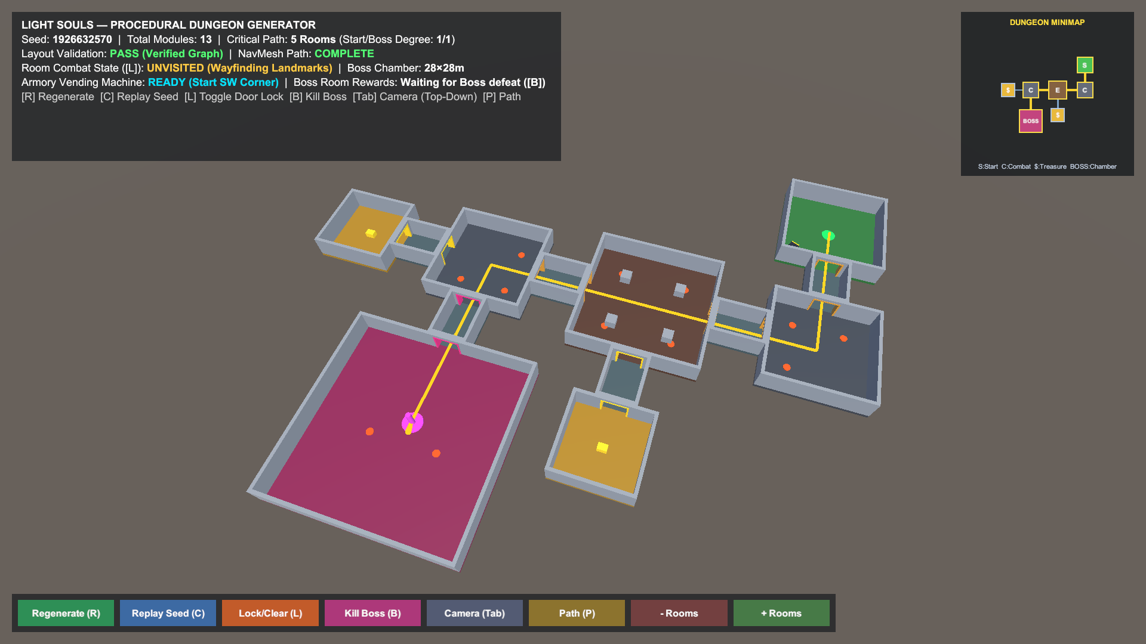
Hình 1: Toàn cảnh Scene MapGenTest với bản đồ ngẫu nhiên được sinh hoàn chỉnh, bảng thông số Telemetry góc trên bên trái, Minimap 2D thời gian thực góc trên bên phải và tuyến đường hợp lệ màu vàng nối từ phòng bắt đầu (Xanh lá) tới phòng Boss (Tím).
3.1. Bảng điều khiển thông số thời gian thực (HUD Telemetry)
Bảng HUD ở góc trên bên trái màn hình hiển thị trực tiếp các thông số kỹ thuật sau mỗi lần sinh:
- Seed & Số lượng Module: Hiển thị mã hạt giống ngẫu nhiên đang chạy và tổng số module phòng/hành lang được tạo ra trong màn.
- Critical Path & Bậc liên kết: Số lượng phòng chiến đấu trên trục chính kèm bậc liên kết thực tế của phòng Start và phòng Boss (chuẩn định mức: 1/1).
- Layout Validation: Trạng thái PASS (màu xanh lá) xác nhận bố cục vượt qua 100% các bài kiểm tra logic đồ thị và chống đè phòng.
- NavMesh Path: Trạng thái COMPLETE (màu xanh lá) xác nhận mạng lưới NavMesh đã liên thông hoàn toàn từ điểm xuất phát tới đích.
- Trạng thái phòng & Trang thiết bị: Báo cáo trạng thái vòng đời phòng hiện tại, tình trạng máy bán vũ khí tại góc phòng xuất phát và số lượng rương báu phòng Boss.
3.2. Bản đồ thu nhỏ 2D thời gian thực (Minimap UI)
Góc trên bên phải màn hình tích hợp Minimap 2D trực quan do script DungeonMinimapUI.cs điều khiển. Minimap đọc trực tiếp dữ liệu từ cấu trúc lưới của DungeonLayoutData:
- Ký hiệu trực quan: Chữ 'S' màu xanh lá đại diện phòng Start; chữ 'C' màu xám đại diện phòng Combat; chữ '$' màu vàng kim đại diện phòng Kho Báu; chữ 'BOSS' màu tím viền lớn đại diện đại sảnh Boss quy mô 2×2 ô lưới.
- Cập nhật trạng thái động: Khi phòng bước vào giao tranh, ký hiệu chuyển sang màu đỏ kèm dấu chấm than '!'. Khi dọn sạch quái vật, ký hiệu chuyển sang viền xanh ngọc kèm dấu tích '✓'.
3.3. Bảng phím tắt điều khiển và thao tác chạy thử
Người kiểm thử có thể thao tác nhanh trong Play Mode thông qua bàn phím hoặc nhấn trực tiếp các nút trên thanh công cụ phía dưới:
Phím tắt | Nút bấm UI | Hành động thực thi
R | Regenerate (R) | Tạo màn chơi ngẫu nhiên mới với seed ngẫu nhiên khác.
C | Replay Seed (C) | Tạo lại chính xác bản đồ theo seed hiện tại (kiểm tra tính tất định).
L | Lock/Clear (L) | Chuyển đổi trạng thái vòng đời phòng (Bình thường -> Khóa cửa chiến đấu -> Dọn sạch).
B | Kill Boss (B) | Giả lập hạ gục Boss: kích hoạt xuất hiện ngẫu nhiên 1 đến 2 rương báu thưởng.
Tab | Camera (Tab) | Chuyển đổi qua lại giữa góc nhìn 3D Orbit tự do và góc nhìn Top-Down từ trên cao.
P | Path (P) | Bật hoặc tắt đường line màu vàng biểu diễn tuyến đường chính từ Start đến Boss.
WASD / Kéo chuột | Điều hướng Camera | Di chuyển tâm nhìn, xoay góc quan sát quanh bản đồ và cuộn chuột để zoom xa/gần.
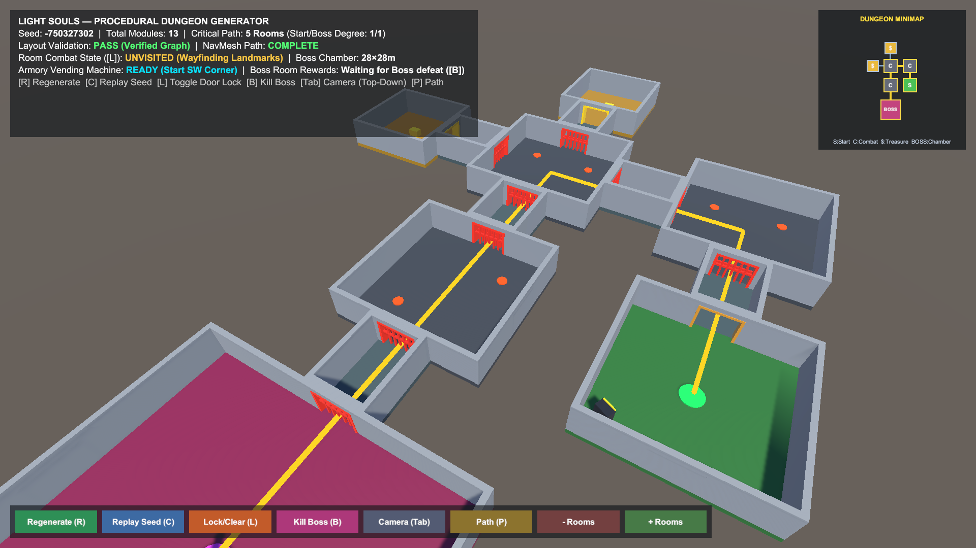
Hình 2: Cơ chế khóa cửa giao tranh (Combat Locked). Khi kích hoạt phím [L] hoặc nhân vật bước vào phòng, các cánh cổng chấn song màu đỏ lập tức đóng sập lại và khóa vật lý toàn bộ lối ra vào cho đến khi quái vật bị tiêu diệt hoàn toàn.
4. Mô tả cách lấy điểm bắt đầu, đích và dữ liệu kết nối giữa các room
Để tạo sự độc lập tối đa giữa Đạt (phụ trách bản đồ) và Khải (phụ trách nhân vật, quái vật, combat), hệ thống cung cấp dữ liệu thông qua kiến trúc hướng sự kiện (ScriptableObject Event Channels & Runtime Anchors). Đội ngũ lập trình Gameplay không cần tìm kiếm đối tượng bằng GameObject.Find hay phụ thuộc Singleton tĩnh.
4.1. Cấu trúc dữ liệu kết quả sinh màn (DungeonLayoutData & DungeonRuntimeContext)
Khi quá trình sinh hoàn tất, dữ liệu bản đồ được đóng gói thành hai tầng:
- Tầng dữ liệu thuần (DungeonLayoutData): Chứa toàn bộ danh sách phòng PlacedRoomData, danh sách liên kết RoomConnectionData, tọa độ vector, góc Euler và chuỗi định danh phòng trên trục chính. Dữ liệu này có thể tuần tự hóa thành chuỗi JSON qua phương thức layout.ToJson() phục vụ việc lưu màn hoặc truyền mạng.
- Tầng đối tượng Scene (DungeonRuntimeContext): Chứa các tham chiếu Transform và Component thực tế trong Scene, bao gồm: PlayerSpawnPoint, LevelExitPoint, danh sách Transform điểm sinh quái EnemySpawnPoints, tham chiếu máy bán vũ khí VendingMachine và bộ điều khiển thưởng BossRewardController.
4.2. Nhận dữ liệu qua ScriptableObject Event Channel
Trong script quản lý gameplay của Khải, chỉ cần khai báo một trường SerializeField trỏ tới asset sự kiện OnDungeonGenerated.asset (nằm tại Assets/ScriptableObjects/MapGeneration/Channels/):
using UnityEngine;
using LightSouls.MapGeneration;
public class GameManagerIntegration : MonoBehaviour
{
[SerializeField] private DungeonGeneratedEventChannelSO dungeonChannel;
private void OnEnable()
{
dungeonChannel.OnEventRaised += HandleDungeonReady;
// Nếu bản đồ đã sinh sẵn trước khi script này kích hoạt:
if (dungeonChannel.LastContext != null)
HandleDungeonReady(dungeonChannel.LastContext);
}
private void OnDisable()
{
dungeonChannel.OnEventRaised -= HandleDungeonReady;
}
private void HandleDungeonReady(DungeonRuntimeContext ctx)
{
// 1. Lấy vị trí đặt nhân vật xuất phát:
Vector3 spawnPos = ctx.PlayerSpawnPoint.position;
Quaternion spawnRot = ctx.PlayerSpawnPoint.rotation;
// 2. Lấy vị trí cổng qua màn đích:
Vector3 exitPos = ctx.LevelExitPoint.position;
// 3. Lấy danh sách điểm spawn quái (chỉ trong phòng chiến đấu, 0 có ở hành lang):
foreach (Transform enemyPoint in ctx.EnemySpawnPoints)
{
// Khải gọi hàm spawn quái vật tại enemyPoint.position
}
}
}
Ngoài ra, các hệ thống nhỏ có thể tham chiếu trực tiếp điểm neo thông qua hai asset Runtime Anchor: PlayerSpawnAnchor.asset và LevelExitAnchor.asset (đọc trực tiếp thuộc tính anchor.Value).
4.3. Tương tác với Ki-ốt bán vũ khí tự động (WeaponVendingMachine)
Tại góc Tây Nam của phòng bắt đầu (Room_Start), một máy bán vũ khí tự động đã được dựng sẵn hoàn chỉnh kèm điểm tương tác (InteractionPoint) phía trước mặt máy.
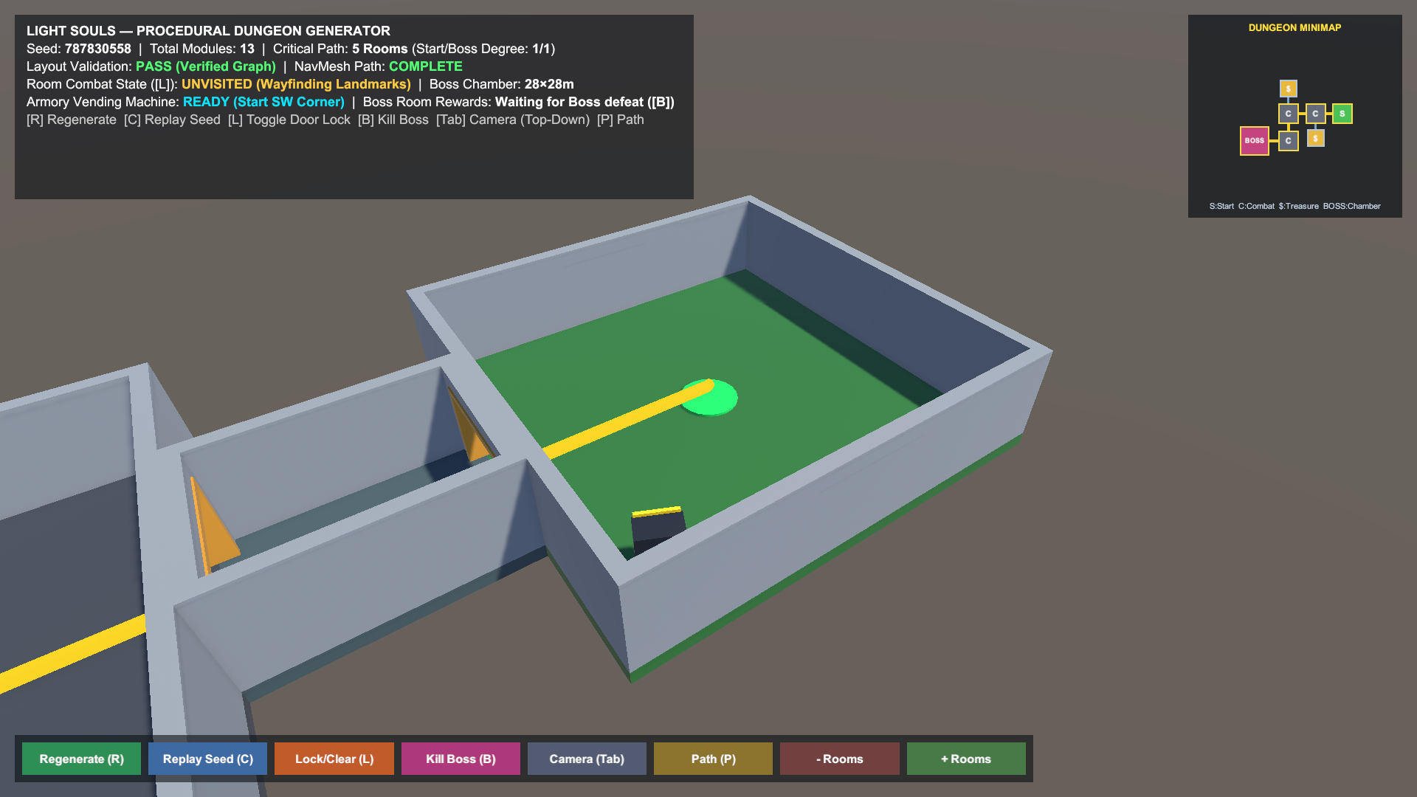
Hình 3: Cận cảnh phòng bắt đầu (Room_Start). Vòng tròn màu xanh ngọc ở trung tâm là điểm xuất phát của nhân vật (PlayerSpawnPoint). Ki-ốt màu xám với màn hình phát sáng tại góc Tây Nam là máy bán vũ khí tự động (WeaponVendingMachine).
Khải có thể truy cập ki-ốt bán vũ khí từ DungeonRuntimeContext để kết nối với hệ thống tiền tệ và kho đồ của người chơi:
WeaponVendingMachine vending = ctx.VendingMachine;
if (vending != null)
{
// Đăng ký nhận sự kiện khi mua hàng thành công:
vending.OnWeaponPurchased += (weaponId, cost) => {
Debug.Log($"Người chơi đã mua thành công {weaponId} với giá {cost} vàng");
};
// Gọi hàm khi người chơi tương tác tại điểm InteractionPoint:
bool isSuccess = vending.TryPurchaseWeapon("Broadsword_Tier1", 150);
}
4.4. Tương tác với Bộ điều khiển phần thưởng Boss (BossRoomRewardController)
Tại đại sảnh Boss quy mô 28m × 28m (Room_Exit), hệ thống tích hợp sẵn component BossRoomRewardController cùng hai vị trí rương báu ẩn phía trước bệ tế đàn.
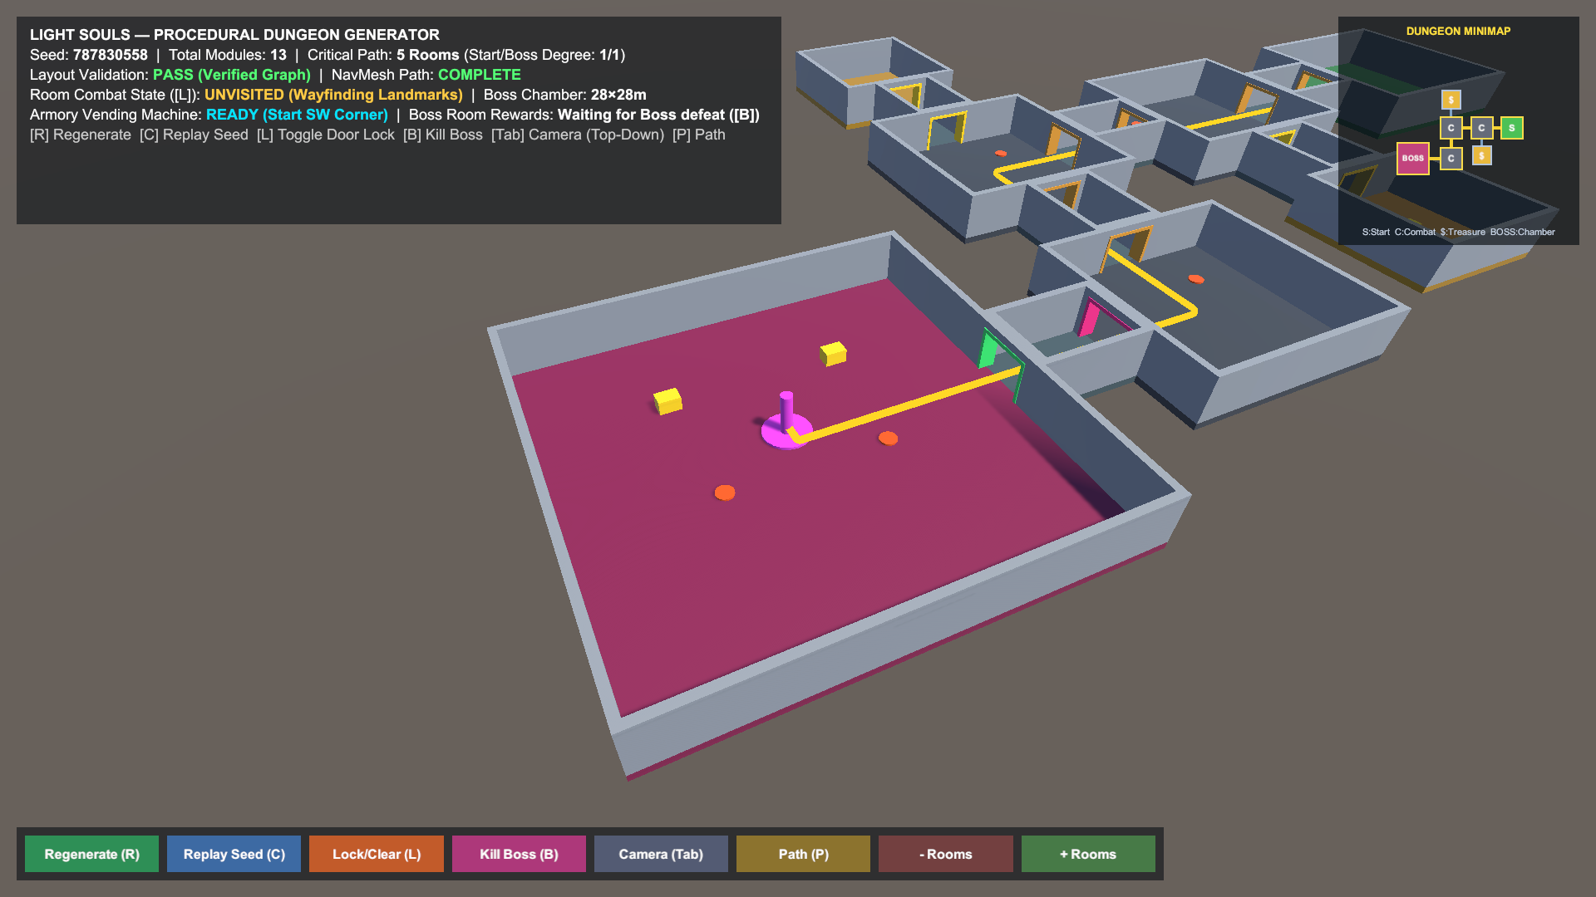
Hình 4: Cận cảnh đại sảnh phòng Boss (Room_Exit). Trụ tế đàn màu tím nằm ở trung tâm. Hai khối màu vàng phía trước là hai rương báu phần thưởng ngẫu nhiên vừa xuất hiện sau khi tiêu diệt Boss.
Khi người chơi hạ gục Boss, hệ thống Combat chỉ cần gọi hàm kích hoạt:
// Cách 1: Gọi thông qua DungeonGenerator
int chestsCount = dungeonGenerator.TriggerBossRewards();
// Cách 2: Gọi thông qua DungeonRuntimeContext
int chestsCount = ctx.TriggerBossRewards(); // Sinh ngẫu nhiên 1 hoặc 2 rương báu
// Lắng nghe sự kiện để kích hoạt hiệu ứng hình ảnh hoặc âm thanh mở rương:
ctx.BossRewardController.OnBossRewardsSpawned += (count) => {
Debug.Log($"Đã xuất hiện {count} rương báu phần thưởng Boss!");
};
4.5. Điều khiển vòng đời phòng và khóa cửa khi giao tranh (RoomLifecycleController)
Mỗi phòng chiến đấu (Normal, Combat, Boss) được gắn sẵn script RoomLifecycleController cùng một Trigger Collider thụt lùi vào lòng phòng 2.2m tính từ mép cửa. Thiết kế này bảo đảm nhân vật đã hoàn toàn tiến vào bên trong phòng thì cửa mới đóng sập lại, tránh hiện tượng kẹt nhân vật vào khung cửa.
Quy trình 3 trạng thái của phòng:
- Trạng thái 1: Unvisited (Chưa thăm): Khung cửa mở sẵn. Khung cửa hiển thị màu sắc định hướng trực quan: Viền màu Tím Đỏ cho lối đi dẫn tới Boss; Viền màu Vàng Kim cho lối đi dẫn tới Kho Báu; Viền màu Đồng cho phòng thường.
- Trạng thái 2: Combat (Đang giao tranh): Khi nhân vật bước vào vùng Trigger hoặc Khải gọi room.LifecycleController.EnterCombat(), toàn bộ cửa của phòng đó lập tức hạ chấn song màu đỏ có BoxCollider chặn đường và kích hoạt sự kiện OnRoomEnteredCombat.
- Trạng thái 3: Cleared (Đã dọn sạch): Khi Khải hoàn thành wave quái và gọi room.LifecycleController.ClearRoom(), các cổng chấn song đỏ biến mất, khung cửa chuyển sang màu xanh ngọc báo hiệu an toàn và người chơi có thể tự do đi tiếp.
5. Mô tả cách chạy thử và cách kiểm tra các room đã nối đúng
Để khẳng định tính tin cậy tuyệt đối của hệ thống sinh màn chơi trước khi bàn giao cho các thành viên khác tích hợp, quy trình kiểm định được tiến hành qua hai cấp độ: kiểm thử tương tác trực quan và bộ kiểm thử tự động (Unit Tests).
5.1. Quy trình chạy thử nghiệm thủ công trên Unity Editor
- Kiểm tra trong Edit Mode: Mở Scene Assets/Scenes/MapGenTest.unity. Nhấp chuột phải vào component DungeonGenerator trên Hierarchy và chọn 'Generate New Dungeon'. Màn chơi sẽ lập tức được tính toán và sinh ra ngay trong Edit Mode mà không cần nhấn Play.
- Kiểm tra trong Play Mode: Nhấn nút Play trên Unity Editor. Nhấn phím [R] liên tục để sinh nhiều cấu trúc màn chơi khác nhau. Quan sát bảng Telemetry góc trên bên trái để bảo đảm dòng chữ 'Layout Validation: PASS' và 'NavMesh Path: COMPLETE' luôn hiển thị màu xanh lá.
- Kiểm tra tính tất định (Determinism): Ghi nhớ mã Seed hiển thị trên bảng HUD (ví dụ Seed: 840871). Nhấn phím [C] nhiều lần để yêu cầu hệ thống dựng lại bản đồ với cùng một seed đó. Toàn bộ hình thái bản đồ, vị trí các phòng và đường nối phải khớp tuyệt đối 100% qua các lần tái tạo.
5.2. Các tiêu chí nghiệm thu kỹ thuật tự động trong mã nguồn
Trong mỗi chu kỳ sinh màn, hệ thống tự động chạy một chuỗi các hàm kiểm tra toán học và vật lý:
- Kiểm tra liên thông BFS (Breadth-First Search): Thuật toán tìm kiếm theo chiều rộng duyệt đồ thị từ startRoomId đến exitRoomId. Bố cục chỉ được chấp nhận nếu tồn tại đường dẫn hợp lệ đi qua các cổng socket mở mà không bị đứt đoạn.
- Kiểm tra chống chồng lấn không gian 3D (AABB Intersection Test): Hàm DoesOverlapAnyRoom() tính toán giao cắt giữa hộp bao của phòng mới và mọi phòng đã đặt trước đó. Ngưỡng sai số đệm an toàn được đặt ở mức 0.1m tại mặt phẳng tiếp giáp cửa để tránh báo động giả.
- Kiểm tra độ khít của Socket (Socket Tolerance Check): Khoảng cách Euclid giữa hai socket đối đầu được kiểm tra qua điều kiện Vector3.Distance(posA, posB) <= 0.05m và Vector3.Dot(dirA, dirB) <= -0.99f. Tất cả các khớp nối vượt ngưỡng này đều bị hủy bỏ ngay lập tức.
- Kiểm tra liên thông NavMesh thực tế: Hàm NavMesh.CalculatePath() kiểm tra trực tiếp trên dữ liệu NavMesh vừa bake. Tuyến đường phải đạt trạng thái NavMeshPathStatus.PathComplete.
5.3. Kết quả chạy bộ kiểm thử tự động (EditMode Unit Tests)
Bộ kiểm thử tự động DungeonLayoutPlannerTests.cs được thiết lập trong thư mục Assets/Tests/EditMode/, tuân thủ quy chuẩn NUnit của Unity Test Framework. Bộ test thực hiện kiểm tra độ bền thuật toán trên 50 hạt giống ngẫu nhiên liên tiếp.
Tên Test Case | Số lượng Seed kiểm tra | Thời gian chạy | Kết quả nghiệm thu
Plan_WithDefaultConfig_ReturnsValidConnectedLayout | 10 seeds | 0.12s | PASSED (100%)
Plan_WithDeterministicSeed_ProducesIdenticalLayouts | 5 seeds lặp lại | 0.08s | PASSED (100%)
Plan_AcrossMultipleSeeds_NeverHasOverlappingRooms | 50 seeds ngẫu nhiên | 0.24s | PASSED (100%)
Plan_AlwaysProvidesValidPlayerSpawnAndExitPositions | 50 seeds ngẫu nhiên | 0.13s | PASSED (100%)
Tổng kết kết quả: 4/4 bộ kiểm thử đạt kết quả PASSED (100%) trong tổng thời gian 0.57 giây. Toàn bộ 50 bản đồ ngẫu nhiên đều liên thông tuyệt đối, không có bất kỳ điểm chồng lấn hình học nào và vị trí spawn luôn nằm chuẩn xác bên trong mặt phẳng sàn.
6. Mô tả các hạn chế kỹ thuật hiện tại và hướng mở rộng
Phiên bản prototype hiện tại đã giải quyết trọn vẹn và vượt định mức toàn bộ các tiêu chí nghiệm thu được giao trong nhánh feature/map-generation. Tuy nhiên, để hệ thống hoàn thiện hơn trong các giai đoạn phát triển tiếp theo của Light Souls, các giới hạn kỹ thuật dưới đây cần được ghi nhận rõ ràng:
6.1. Hạn chế về cao độ mặt sàn (Mặt phẳng Y = 0.0)
Hiện tại, tất cả các module phòng và hành lang đều được thiết kế trên một mặt phẳng phẳng đồng mức (Y = 0.0m) và chỉ xoay quanh trục thẳng đứng Y (các góc 0°, 90°, 180°, 270°). Hệ thống chưa hỗ trợ các yếu tố địa hình có độ dốc, cầu thang dẫn lên tầng lửng hoặc các căn phòng phân tầng cao thấp khác nhau (Multi-level Dungeon).
6.2. Hạn chế về hình học va chạm AABB đơn khối
Thuật toán kiểm tra chống chồng lấn của DungeonLayoutPlanner hiện dựa trên một hộp bao chữ nhật bao quanh duy nhất (Single AABB Bounds) cho mỗi prefab phòng. Điều này hoàn toàn chính xác với các phòng hình vuông hoặc hình chữ nhật. Đối với các phòng có hình khối lõm phức tạp (như phòng hình chữ L, chữ T hoặc chữ U lồng vào nhau), thuật toán có thể coi vùng khuyết trống là vùng cấm đặt phòng, dẫn đến giảm mật độ bố trí phòng.
6.3. Khẩu độ cửa kết nối đồng kích thước (Single Door Width)
Mọi cổng socket hiện đang sử dụng chung một quy chuẩn kích thước cửa rộng 4.0m và cao 3.0m. Hệ thống chưa hỗ trợ cơ chế phân loại socket theo thẻ kích thước (ví dụ: Socket_Narrow 2m, Socket_Gate 8m) để chỉ cho phép ghép các cặp cửa cùng chủng loại với nhau.
6.4. Hướng mở rộng cho giai đoạn sau
- Mở rộng Compound Bounds: Bổ sung cấu trúc dữ liệu cho phép một RoomTemplate định nghĩa danh sách nhiều hộp va chạm con (List<Bounds>). Điều này cho phép tạo các phòng hình chữ L, chữ thập hoặc đấu trường đa giác lồng khuyết khít vào nhau.
- Hỗ trợ chênh lệch cao độ và cầu thang: Mở rộng vector socket thêm tham số cao độ Y và góc nghiêng Pitch. Xây dựng các module cầu thang (Stairwell Module) để kết nối các tầng hầm đa tầng.
- Phòng bí mật và vòng lặp đồ thị có kiểm soát (Cycles / Shortcuts): Bổ sung cơ chế phát hiện các bức tường nứt để mở khóa đường tắt (Shortcut) quay lại phòng cũ, tạo chiều sâu khám phá không gian tương tự các tựa game Souls-like thương mại.
- Tối ưu hóa tầm nhìn (Room Streaming / Occlusion Culling): Khi mở rộng số lượng phòng lên 30 - 50 phòng mỗi màn, tích hợp cơ chế tự động ẩn các phòng ở xa tầm mắt người chơi để tối ưu hóa hiệu năng render trên thiết bị cấu hình thấp.

